成绩


信息工程学院
信号与系统课程设计报告
2023 — 2024 学年 第 二 学期

题 目 灰度图像频域处理
学生院系 信息工程学院
专 业 通信工程
班 级 22通信2班
姓 名 魏乾玉
学 号 2209735016
指导教师 郭常盈

1 设计要求
本课程设计要求实现对灰度图像频域处理，具体要求如下：
（1）使用Matlab中的imread命令读取图像，并用imshow显示图像。
（2）将图像数据变换到二维频域（采用命令fft2），判断该图像的截止频率。在频域进行低通滤波和高通滤波，恢复空域结果（采用命令ifft2），比较滤波前后的图像差异。
（3）设计一个差分滤波器，得到对该图像的二维一阶差分结果。

2 设计方案
本实验使用的版本是matlabR2023b
1.图像的读取和显示
使用Matlab中的imread命令读取图像，并用imshow显示图像。
- 图像的二维频域转换和滤波前后对比
将图像数据变换到二维频域（采用命令fft2），判断该图像的截止频率。在频域进行低通滤波和高通滤波，恢复空域结果（采用命令ifft2），比较滤波前后的图像差异。
3.图像的二维一阶差分处理
设计一个差分滤波器，对该图像进行垂直和水平的二维一阶差分处理。

3 设计内容
1.图像的读取和显示
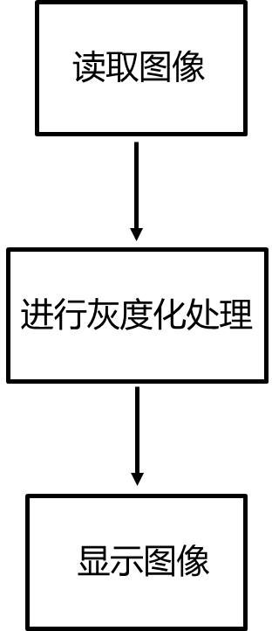
2.图像的二维频域转换和滤波前后对比
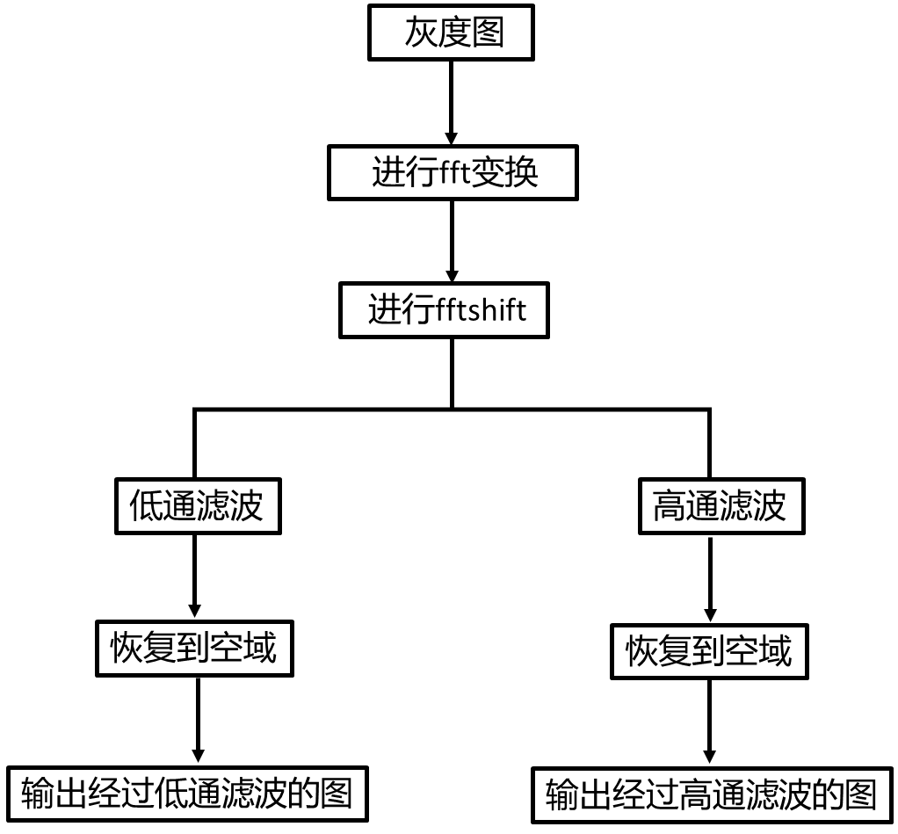
3.图像的二维一阶差分处理

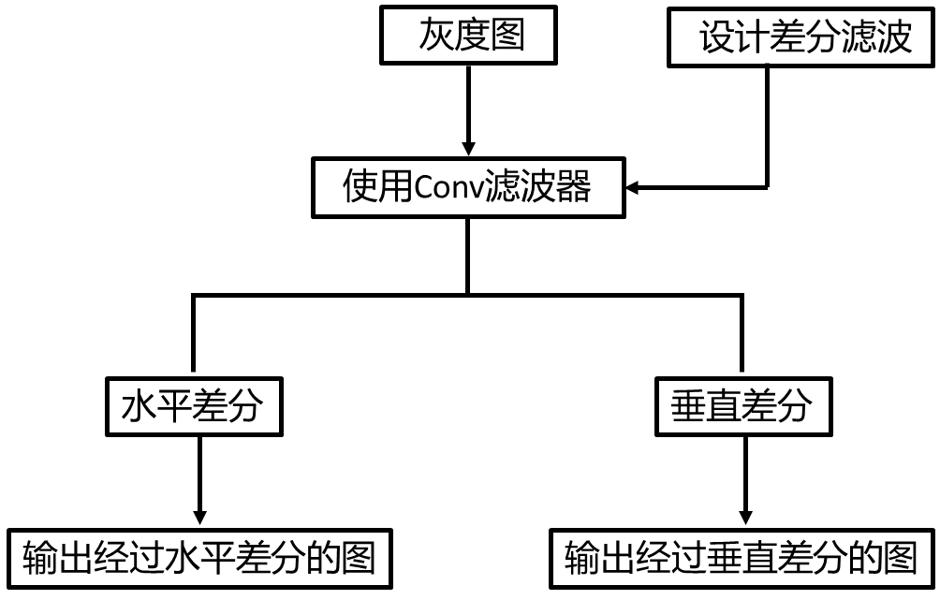
4 仿真与调试
1.图像的读取和显示

首先准备好灰度图，将其路径导入代码中，通过使用Matlab中的imread命令读取图像，并用imshow显示图像。
2.图像的二维频域转换和滤波前后对比
将其图像通过fft2变换到二维频域，通过计算获得该图像的截止频率。并通过设置低通滤波和高通滤波，对其图像进行滤波处理。最后，将图像恢复到空域结果，比较滤波前后的图像差异。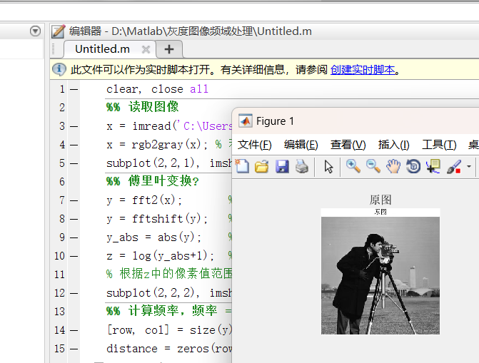
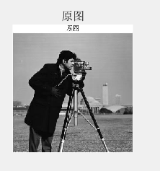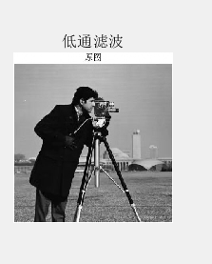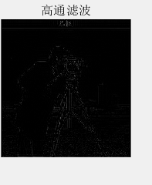

观察到的现象是，低通滤波器滤出的图像更加清晰，高通滤波器滤出的图像比较模糊。
这是因为低通滤波器能够通过低频信号,而高通滤波器能够通过高频信号;低通滤波器能够抑制高频信号,而高通滤波器能够抑制低频信号。高频就是该像素点与周围像素差异较大,常见于一副图像的边缘细节和噪声等;而低频就是该像素点与周围像素差异变化不大,一般体现为图像的平坦区。所以这就低通的图像清晰，高通图像模糊的原因。
- 图像的二维一阶差分处理
通过设置差分滤波器，并使用卷积滤波对图像进行二维一阶差分处理。分别对图像的水平和垂直方向进行差分处理。
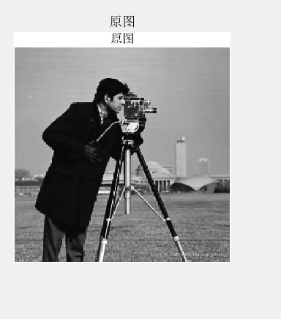

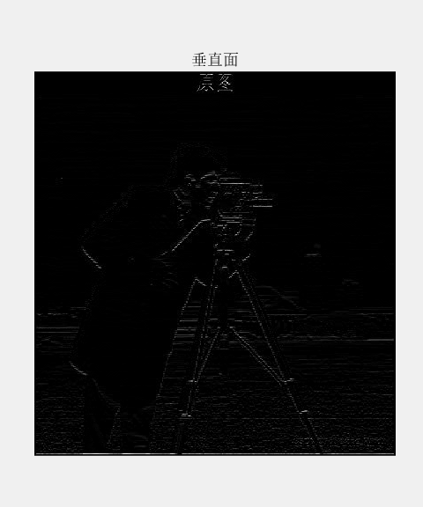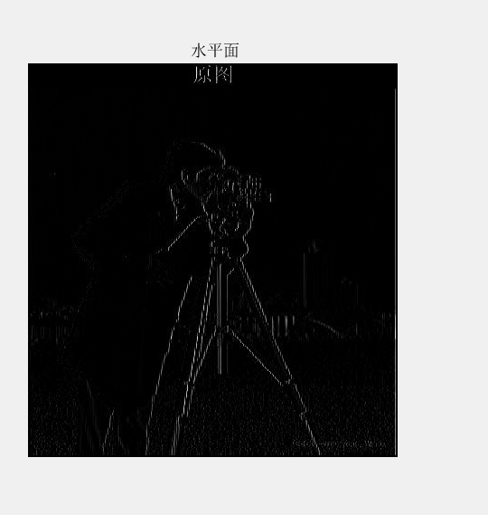
通过对图像的二维一阶差分处理，我们可以清楚的看出图像中的在水平方向上差分处理强调了图像中像素点在水平方向上的变化情况。在垂直方向上差分处理强调了图像中像素点在垂直方向上的变化情况。因此，从图中我们可以清晰地看出其水平和垂直方向的差异。
整个实验下来，我从中发现其高通滤波器滤出的图像清晰度较差。
分析：高通滤波器的半径大小没有牢牢把控，导致滤波效果没有达到理想效果，使得没有回到空域上。
5 总结与体会
本课程设计中，我了解到了灰度图像频域处理需要扎实的代码基础和实践经验。通过课程实验，我更深入地了解到了高低通滤波器的原理，并掌握了如何利用二维一阶差分正确处理图像的水平`垂直两个方向。MATLAB极大的方便进行灰度图像频域处理函数，极大地简化了图像处理的流程，节约了大量时间。
在选择合适的工具箱、库和与之对应的相关函数和工具时，我学会了如何正确使用MATLAB，提高了研究效率，更好地应用计算机技术处理图像。同时，实验中遇到的问题，通滤波器的中心半径如何选择的问题，让我认识到了实践的重要性，通过实践经来进行的参数处理以达到预期效果。
参考文献
- 刘大琨，于翔宇.频域滤波器在数字图像处理在机械领域的应用研究[J].中国金属通报,2021,8-15
- 向德辉，数字如想处理课程的一种自顶而下的教学方法[J].数字通信世界2021-08-01
- 宋冬梅，数字形态学在数字图像处理中的应用研究[J]，计算技术与自动化2021-06-28
- 宋美萍，基于MATLAB的数字图像复原的研究[J]，电子世界，2020-08-14.
附件1：

